 Briochettes aux pralines
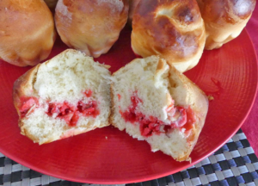 Pour 12 briochettes
- 120 ml de lait (125 g)
- 3 œufs
- ½ càc de sel
- 8 g de levure sèche de boulanger ou 25g de fraîche
- 450 g de farine
- 50 g de beurre
- 50 g de sucre
- 12 càs de pralines
Empreintes de 12 briochettes
Four à 190°C sans préchauffage
Concasser les pralines.
Mettre dans le bol du robot, le lait, les œufs, le sel.
Déposer la farine et y cacher la levure.
Mettre sur le dessus le beurre en parcelles et saupoudrer de sucre.
Lancer le programme "pâte".
À la fin du programme, dégazer doucement la pâte et la partager en 12 morceaux d'environ 70 g.
Aplatir chaque morceau au rouleau.
Déposer une cuillerée de pralines brisées puis rouler le pâton sur lui-même.
Recommencer avec chaque morceau de pâte et les poser au fur et à mesure dans les moules.
Laisser lever jusqu'à ce que la pâte double de volume.
Enfourner à four froid réglé à 190°C  pour 20 à 25 minutes (à surveiller).
Laisser refroidir sur une grille.
À servir avec un thé, un café ou un bon chocolat chaud.
Elles se congèlent sans problème.

